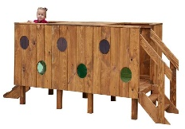
 |  | 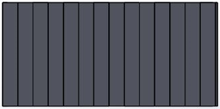 | 1 |  |  | 8 |  | 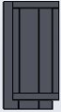 | 2 |  | 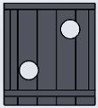 | 3
 |  | 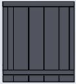 | 3 |  | 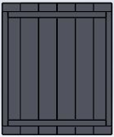 | 1 |  | 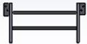 | 1 |  |  | 2
 |  |  | 2 |  | 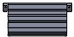 | 1 |  | 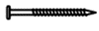80mm | 54 |  | 30mm | 12

51055 – Toddler Runway
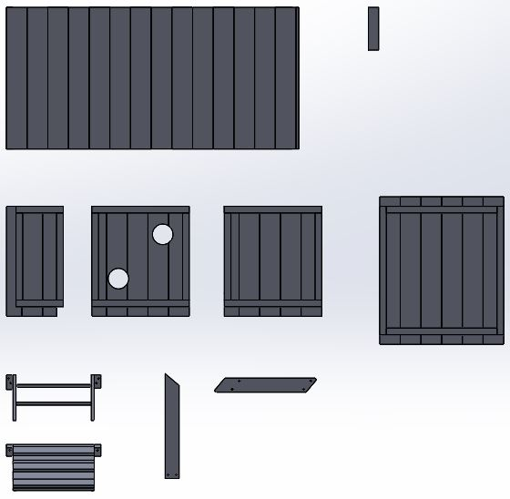
H
J
I
G
F
E
D
C
B
A
1

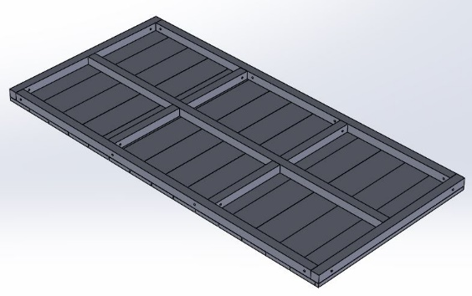  A | 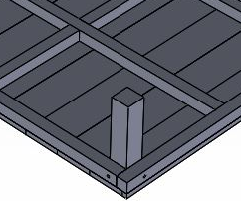  K  K  B |   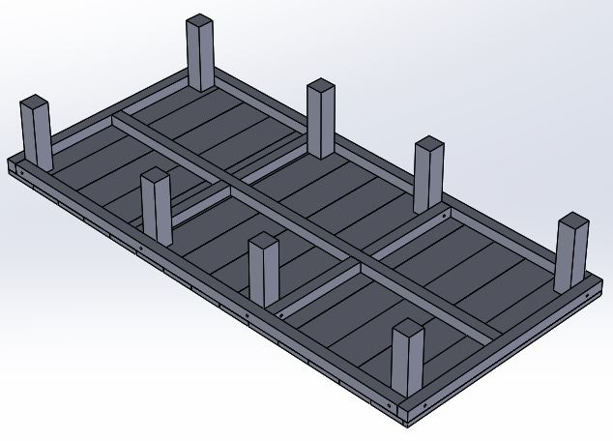 | 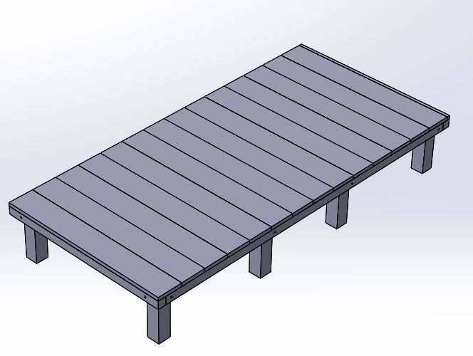
2 | 3 | 4 | 5
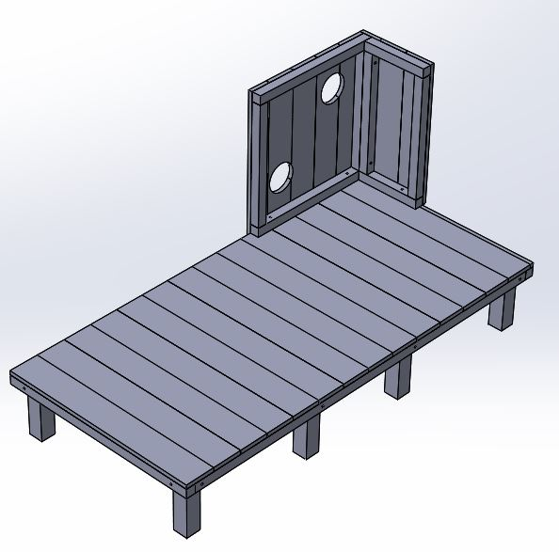  K  D  K  C | 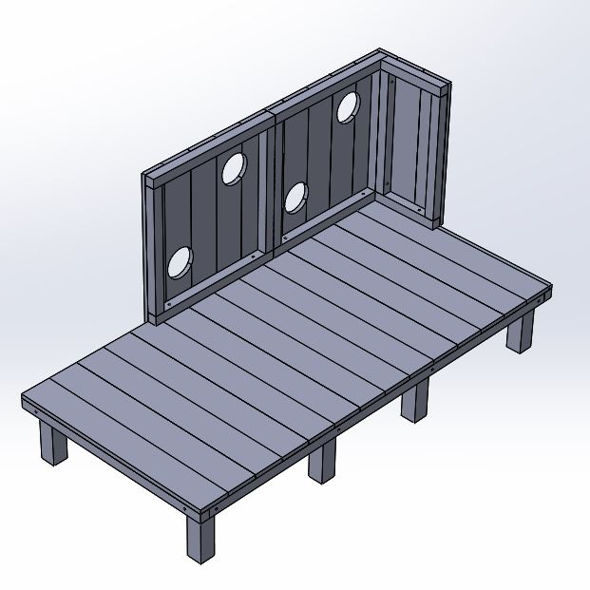  K  K  D | 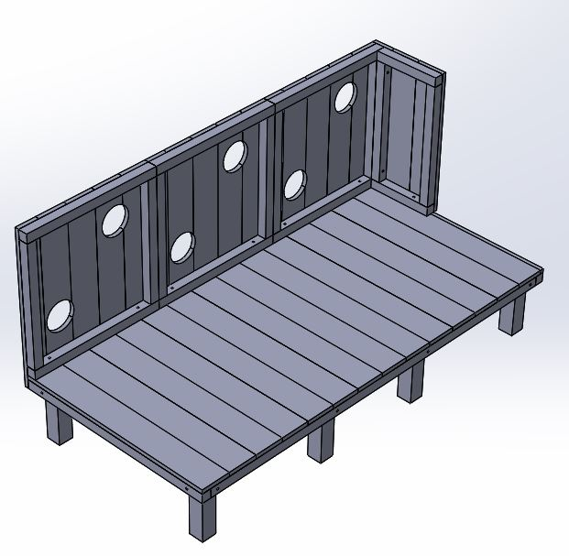  D  K  K | K  K  K  K  K  K  K
6 | 7 | 8 | 9

K

K

K

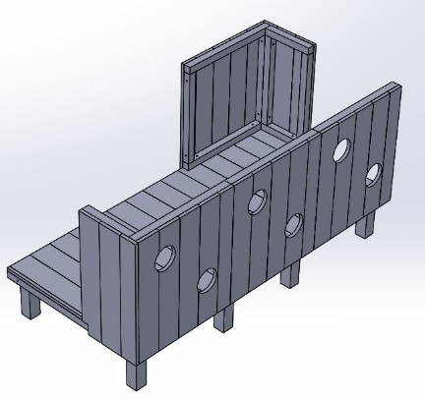  K  E  K  C | 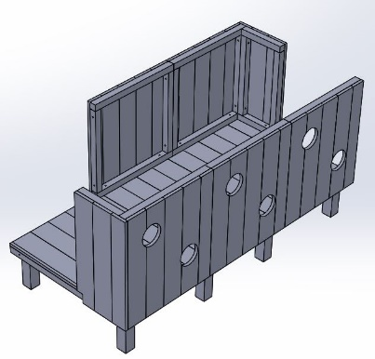  K  E | 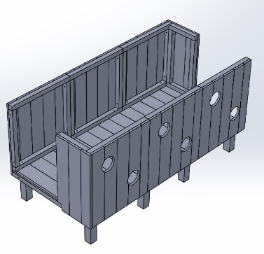  K  K  E | K  K  K  K  K
10 | 11 | 12 | 13
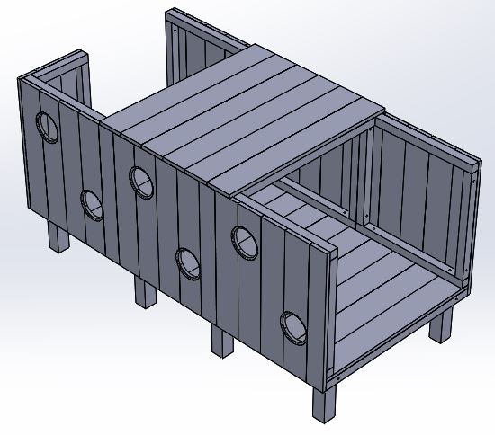  K  K  F | 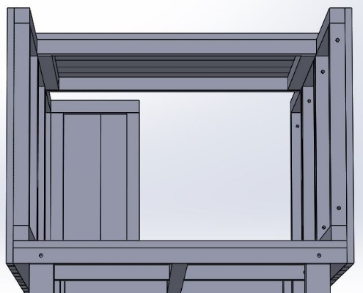  K  K | 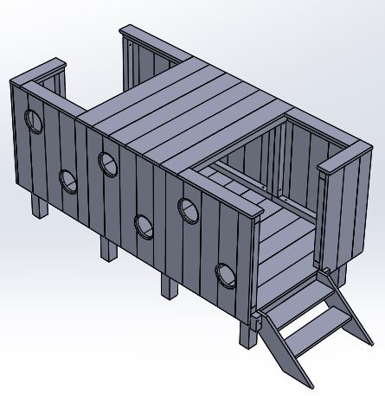  G | 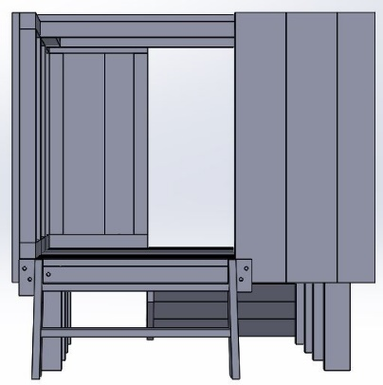  K  K  K  K
14 | 15 | 16 | 17

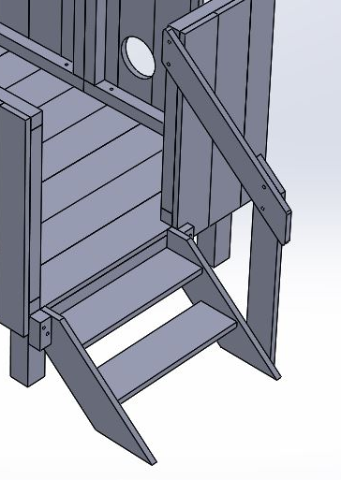  2 X L  L  2 X L  L  2 X L  L  I  H | 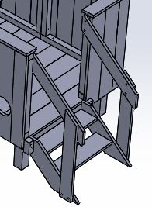 | 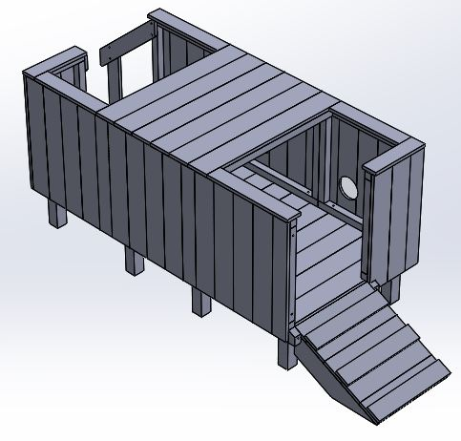  J | 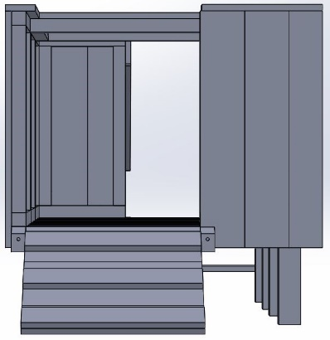  2 X K  L  2 X K  L
18 | 19 | 20 | 21
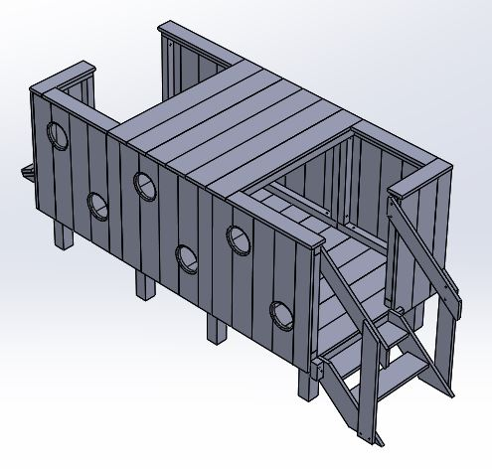 | 
22 | 23


Physical Development Play Equipment – Installation & Maintenance Guide
This information is only provided as guidance. You should always satisfy yourself the product is completely safe to use in your environment with a full safety assessment.
Physical Development Play Equipment gives a variety of open-ended joy, creative thinking, enabling a broad range of children to assess risks and benefits and create some wondrous, playful and memorable experiences.
Installation & Maintenance
- For safety all Physical Development Play Equipment is required to be sited on a flat level surface, with a suitable safe surface that conforms to EN 1177:2018 (Please check with your surface installation contractor)
- Adult supervision required at all times.
- Before the start of each play session check that all the fixings are tight.
- Check play equipment daily after use for breaks and hazards such as crack and splinters. (Wood is a natural product and susceptible to splitting due to damp & dry conditions) Record and report any permanent defects.
- Report any safety problems to COSY immediately.
- If any parts become damaged or broken it must be reported to COSY immediately.
- Any spare parts must be ordered from COSY.
- The treatment on the play equipment MUST be re-applied 6-12 months to help prolong its life.
- Please be sure that any stains or paints used are child-friendly and non-toxic.
Free Fall Heights
- All climbing products with a height up to 150cm require a free fall space of 150cm on all sides clear of any obstacles.
- All climbing products with a height up to 200cm require a free fall space of 183cm on all sides clear of any obstacles.

During Pay
- Point out obvious specific risks relating to individual products and rules of use.
- Identify which products may need higher levels of supervision and store them in an area to be treated differently.
- If you are using outdoor products be aware that the risk will increase relating to certain weathers such as increased slippiness, manage accordingly.
- Physical development play equipment like all products offer opportunities that children will play in unusual ways with products, be sure to create a framework of understanding with regards to climbing, balancing & building to ensure the children play safely.
- Inform the participants that as some items are heavier or long, they should not be carried or held above head height and that some should ideally be moved using two people to ensure that no injuries occur.
- Ensure an adequate level of supervision and skill of supervisor is risk awareness trained.
Managing risk in play provision.
- As with any new piece of equipment or new children using existing equipment, a risk benefit assessment needs to be undertaken and rules for use clearly communicated to ensure maximum fun in the safest way.
- Source:- playengland.org.uk, & creative star
- Guidance, which is endorsed by the Health and Safety Executive, shows how current risk-assessment practice takes into account the benefits to children and young people of
- challenging play experiences, including the risks.
- It starts from the position that, while outside expertise and advice are valuable, the ultimate responsibility for making decisions rests with the provider.
- The full implementation guide is written for those responsible for managing play provision, and for those involved in designing and maintaining such provision.
- The general approach should also be useful for those who manage other spaces and settings where children play.
- To download Managing risk in play provision: Implementation Guide, visit https://ltl.org.uk/resources/managing-risk-in-play-provision-implementation-guide


Spielgeräte für die körperliche Entwicklung – Installations- und Wartungsanleitung
Diese Informationen dienen nur als Orientierungshilfe. Sie sollten sich immer davon überzeugen, dass das Produkt in Ihrer Umgebung absolut sicher verwendet werden kann, mit einer vollständigen Sicherheitsbewertung.
Spielgeräte für die körperliche Entwicklung bieten eine Vielzahl von unendlichen Freuden und kreativem Denken und ermöglichen es einer breiten Palette von Kindern, Risiken und Vorteile abzuwägen und wundersame, spielerische und unvergessliche Erfahrungen zu schaffen.
Installation & Wartung
- Aus Sicherheitsgründen müssen alle Spielgeräte für die physische Entwicklung auf einer ebenen Fläche mit einer geeigneten sicheren Oberfläche aufgestellt werden, die der EN 1177:2018 entspricht (Bitte erkundigen Sie sich bei Ihrem Auftragnehmer für die Oberflächeninstallation)
- Die Aufsicht eines Erwachsenen ist jederzeit erforderlich.
- Überprüfen Sie vor Beginn jeder Spielsitzung, ob alle Befestigungen fest sitzen.
- Überprüfen Sie Spielgeräte täglich nach dem Gebrauch auf Brüche und Gefahren wie Risse und Splitter. (Holz ist ein Naturprodukt und anfällig für Risse aufgrund von Feuchtigkeit und Trockenheit) Erfassen und melden Sie bleibende Mängel.
- Melden Sie Sicherheitsprobleme sofort an COSY.
- Wenn Teile beschädigt oder kaputt gehen, muss dies sofort COSY gemeldet werden.
- Eventuelle Ersatzteile müssen bei COSY bestellt werden.
- Die Behandlung auf dem Spielgerät MUSS 6-12 Monate lang wiederholt werden, um die Lebensdauer zu verlängern.
- Bitte achten Sie darauf, dass die verwendeten Flecken oder Farben kinderfreundlich und ungiftig sind.
Höhen im freien Fall
- Alle Kletterprodukte mit einer Höhe von bis zu 150 cm benötigen einen freien Fallraum von 150 cm an allen Seiten, frei von jeglichen Hindernissen.
- Alle Kletterprodukte mit einer Höhe von bis zu 200cm benötigen einen freien Fallraum von 183cm an allen Seiten, frei von jeglichen Hindernissen.
Während der Bezahlung
- Weisen Sie auf offensichtliche spezifische Risiken hin, die sich auf einzelne Produkte und Verwendungsregeln beziehen.
- Identifizieren Sie, welche Produkte möglicherweise ein höheres Maß an Überwachung benötigen, und lagern Sie sie in einem Bereich, der anders behandelt werden soll.
- Wenn Sie Outdoor-Produkte verwenden, seien Sie sich bewusst, dass das Risiko in Bezug auf bestimmte Wetterbedingungen, wie z. B. erhöhte Rutschigkeit, zunimmt, und gehen Sie entsprechend vor.
- Spielgeräte für die körperliche Entwicklung bieten, wie alle Produkte, die Möglichkeiten bieten, dass Kinder auf ungewöhnliche Weise mit Produkten spielen, stellen Sie sicher, dass Sie einen Rahmen des Verständnisses in Bezug auf Klettern, Balancieren und Bauen schaffen, um sicherzustellen, dass die Kinder sicher spielen.
- Informieren Sie die Teilnehmer, dass einige Gegenstände schwerer oder länger sind und nicht über Kopfhöhe getragen oder gehalten werden sollten und dass einige idealerweise mit zwei Personen bewegt werden sollten, um sicherzustellen, dass keine Verletzungen entstehen.
- Stellen Sie sicher, dass ein angemessenes Maß an Aufsicht und Fähigkeiten des Vorgesetzten geschult ist.
Risikomanagement bei der Bereitstellung von Spielen.
- Wie bei jedem neuen Gerät oder neuen Kindern, die vorhandene Geräte verwenden, muss eine Risiko-Nutzen-Bewertung durchgeführt und die Regeln für die Verwendung klar kommuniziert werden, um maximalen Spaß auf die sicherste Art und Weise zu gewährleisten.
- Quelle: - playengland.org.uk und kreativer Stern
- Die Leitlinien, die von der Health and Safety Executive gebilligt werden, zeigen, wie die derzeitige Praxis der Risikobewertung den Nutzen von
- herausfordernde Spielerlebnisse, einschließlich der Risiken.
- Es geht von der Position aus, dass externe Expertise und Beratung zwar wertvoll sind, die letztendliche Verantwortung für die Entscheidungsfindung jedoch beim Anbieter liegt.
- Der vollständige Implementierungsleitfaden richtet sich an diejenigen, die für die Verwaltung des Spielangebots verantwortlich sind, sowie an diejenigen, die an der Gestaltung und Wartung eines solchen Angebots beteiligt sind.
- Der allgemeine Ansatz sollte auch für diejenigen nützlich sein, die andere Räume und Umgebungen verwalten, in denen Kinder spielen.
- Um die Bereitstellung "Managing Risk in Play: Implementation Guide" herunterzuladen, besuchen Sie https://ltl.org.uk/resources/managing-risk-in-play-provision-implementation-guide

Équipement de jeu de développement physique – Guide d'installation et d'entretien
Ces informations ne sont fournies qu'à titre indicatif. Vous devez toujours vous assurer que le produit peut être utilisé en toute sécurité dans votre environnement avec une évaluation complète de la sécurité.
L'équipement de jeu de développement physique offre une variété de joies illimitées, de pensée créative, permettant à un large éventail d'enfants d'évaluer les risques et les avantages et de créer des expériences merveilleuses, ludiques et mémorables.
Installation et entretien
- Pour des raisons de sécurité, tous les équipements de jeu de développement physique doivent être placés sur une surface plane et plane, avec une surface sûre appropriée conforme à la norme EN 1177:2018 (veuillez vérifier auprès de votre entrepreneur en installation de surface)
- La surveillance d'un adulte est requise en tout temps.
- Avant le début de chaque session de jeu, vérifiez que toutes les fixations sont bien serrées.
- Vérifiez quotidiennement l'équipement de jeu après utilisation pour détecter les pauses et les dangers tels que les fissures et les échardes. (Le bois est un produit naturel et susceptible de se fendre en raison des conditions humides et sèches) Enregistrez et signalez tout défaut permanent.
- Signalez immédiatement tout problème de sécurité à COSY.
- Si des pièces sont endommagées ou cassées, elles doivent être immédiatement signalées à COSY.
- Toutes les pièces de rechange doivent être commandées auprès de COSY.
- Le traitement sur l'équipement de jeu DOIT être réappliqué 6 à 12 mois pour aider à prolonger sa durée de vie.
- Assurez-vous que toutes les teintures ou peintures utilisées sont adaptées aux enfants et non toxiques.
Hauteurs de chute libre
- Tous les produits d'escalade d'une hauteur allant jusqu'à 150 cm nécessitent un espace de chute libre de 150 cm de tous les côtés, à l'abri de tout obstacle.
- Tous les produits d'escalade d'une hauteur allant jusqu'à 200 cm nécessitent un espace de chute libre de 183 cm de tous les côtés, à l'abri de tout obstacle.
Pendant la paie
- Indiquez les risques spécifiques évidents liés aux produits individuels et aux règles d'utilisation.
- Identifiez les produits qui peuvent nécessiter des niveaux de surveillance plus élevés et stockez-les dans une zone à traiter différemment.
- Si vous utilisez des produits d'extérieur, sachez que le risque augmentera lié à certaines conditions météorologiques, comme une glissance accrue, gérez en conséquence.
- Les équipements de jeu de développement physique comme tous les produits offrent des possibilités que les enfants joueront de manière inhabituelle avec les produits, assurez-vous de créer un cadre de compréhension en ce qui concerne l'escalade, l'équilibre et la construction pour vous assurer que les enfants jouent en toute sécurité.
- Informez les participants que, comme certains articles sont plus lourds ou plus longs, ils ne doivent pas être portés ou tenus au-dessus de la hauteur de la tête et
- que certains devraient idéalement être déplacés à deux pour éviter de blessures.
- S'assurer que le niveau adéquat de supervision et de compétence du superviseur est formé à la sensibilisation aux risques.
Disposition sur la gestion des risques en jeu.
- Comme pour tout nouvel équipement ou tout nouvel enfant utilisant un équipement existant, une évaluation des risques et des avantages doit être entreprise et les règles d'utilisation clairement communiquées pour garantir un maximum de plaisir de la manière la plus sûre.
- Source :- playengland.org.uk, et étoile créative
- Les directives, qui sont approuvées par le Health and Safety Executive, montrent comment les pratiques actuelles d'évaluation des risques tiennent compte des avantages pour les enfants et les jeunes
- des expériences de jeu stimulantes, y compris les risques.
- Cela part du principe que, bien que l'expertise et les conseils extérieurs soient précieux, la responsabilité ultime de la prise de décisions incombe au fournisseur.
- Le guide de mise en œuvre complet est rédigé pour les personnes responsables de la gestion des dispositions relatives aux jeux, ainsi que pour les personnes impliquées dans la conception et la maintenance de ces dispositions.
- L'approche générale devrait également être utile pour ceux qui gèrent d'autres espaces et environnements où les enfants jouent.
- Pour télécharger la disposition sur la gestion des risques en jeu : Guide de mise en œuvre, visitez https://ltl.org.uk/resources/managing-risk-in-play-provision-implementation-guide

Attrezzature da gioco per lo sviluppo fisico - Guida all'installazione e alla manutenzione
Queste informazioni sono fornite solo a titolo indicativo. Dovresti sempre assicurarti che il prodotto sia completamente sicuro da usare nel tuo ambiente con una valutazione completa della sicurezza.
Le attrezzature da gioco per lo sviluppo fisico offrono una varietà di gioia senza limiti, pensiero creativo, consentendo a un'ampia gamma di bambini di valutare rischi e benefici e creare esperienze meravigliose, giocose e memorabili.
Installazione e manutenzione
- Per motivi di sicurezza, tutte le attrezzature da gioco per lo sviluppo fisico devono essere posizionate su una superficie piana e piana, con una superficie di sicurezza adeguata conforme alla norma EN 1177:2018 (si prega di verificare con l'appaltatore dell'installazione della superficie)
- È richiesta la supervisione di un adulto in ogni momento.
- Prima dell'inizio di ogni sessione di gioco, controlla che tutti i fissaggi siano ben saldi.
- Controllare quotidianamente l'attrezzatura da gioco dopo l'uso per verificare la presenza di rotture e pericoli come crepe e schegge. (Il legno è un prodotto naturale e suscettibile di spaccatura a causa di condizioni di umidità e siccità) Registrare e segnalare eventuali difetti permanenti.
- Segnalare immediatamente eventuali problemi di sicurezza a COSY.
- Se alcune parti vengono danneggiate o rotte, è necessario segnalarlo immediatamente a COSY.
- Eventuali pezzi di ricambio devono essere ordinati presso COSY.
- Il trattamento sull'attrezzatura da gioco DEVE essere riapplicato 6-12 mesi per prolungarne la vita.
- Assicurati che tutte le macchie o le vernici utilizzate siano adatte ai bambini e non tossiche.
Altezze di caduta libera
- Tutti i prodotti per l'arrampicata con un'altezza fino a 150 cm richiedono uno spazio di caduta libera di 150 cm su tutti i lati, libero da qualsiasi ostacolo.
- Tutti i prodotti per l'arrampicata con un'altezza fino a 200 cm richiedono uno spazio di caduta libera di 183 cm su tutti i lati, libero da qualsiasi ostacolo.
Durante la retribuzione
- Evidenziare i rischi specifici evidenti relativi ai singoli prodotti e alle regole d'uso.
- Identificare quali prodotti potrebbero richiedere livelli di supervisione più elevati e conservarli in un'area da trattare in modo diverso.
- Se stai utilizzando prodotti per esterni, tieni presente che il rischio aumenterà in relazione a determinate condizioni atmosferiche, come l'aumento della scivolosità, gestisci di conseguenza.
- Le attrezzature da gioco per lo sviluppo fisico, come tutti i prodotti, offrono l'opportunità che i bambini giochino in modi insoliti con i prodotti, assicurati di creare un quadro di comprensione per quanto riguarda l'arrampicata, l'equilibrio e la costruzione per garantire che i bambini giochino in sicurezza.
- Informare i partecipanti che, poiché alcuni oggetti sono più pesanti o lunghi, non devono essere trasportati o tenuti al di sopra dell'altezza della testa e che alcuni dovrebbero idealmente essere spostati utilizzando due persone per garantire che non si verifichino lesioni.
- Garantire un adeguato livello di supervisione e l'abilità del supervisore è addestrato alla consapevolezza del rischio.
Gestione del rischio nella fornitura di giochi.
- Come per qualsiasi nuova attrezzatura o per i nuovi bambini che utilizzano attrezzature esistenti, è necessario effettuare una valutazione dei rischi e dei benefici e comunicare chiaramente le regole d'uso per garantire il massimo divertimento nel modo più sicuro.
- Fonte: - playengland.org.uk, & stella creativa
- Le linee guida, approvate dall'Health and Safety Executive, mostrano come l'attuale pratica di valutazione del rischio tenga conto dei benefici per i bambini e i giovani
- Esperienze di gioco impegnative, compresi i rischi.
- Si parte dal presupposto che, mentre le competenze e i consigli esterni sono preziosi, la responsabilità ultima di prendere le decisioni spetta al fornitore.
- La guida completa all'implementazione è stata redatta per i responsabili della gestione dell'offerta di gioco e per coloro che sono coinvolti nella progettazione e nel mantenimento di tale offerta.
- L'approccio generale dovrebbe essere utile anche per chi gestisce altri spazi e ambienti in cui i bambini giocano.
- Per scaricare la gestione del rischio nella fornitura di giochi disponibili: Guida all'implementazione, visitare il sito https://ltl.org.uk/resources/managing-risk-in-play-provision-implementation-guide

Equipo de juego de desarrollo físico: guía de instalación y mantenimiento
Esta información solo se proporciona a título orientativo. Siempre debe asegurarse de que el producto es completamente seguro para usar en su entorno con una evaluación de seguridad completa.
El equipo de juego de desarrollo físico brinda una variedad de alegría abierta, pensamiento creativo, lo que permite a una amplia gama de niños evaluar los riesgos y beneficios y crear experiencias maravillosas, lúdicas y memorables.
Instalación y mantenimiento
- Por motivos de seguridad, todos los equipos de juego de desarrollo físico deben estar situados en una superficie plana y nivelada, con una superficie segura adecuada que cumpla con la norma EN 1177:2018 (consulte con su contratista de instalación de superficies)
- Se requiere la supervisión de un adulto en todo momento.
- Antes del inicio de cada sesión de juego, verifique que todas las fijaciones estén apretadas.
- Revise el equipo de juego diariamente después de usarlo para ver si hay roturas y peligros como grietas y astillas. (La madera es un producto natural y susceptible a partirse debido a las condiciones húmedas y secas) Registre e informe cualquier defecto permanente.
- Reporte cualquier problema de seguridad a COSY de inmediato.
- Si alguna pieza se daña o se rompe, debe informarse a COSY de inmediato.
- Las piezas de repuesto deben solicitarse a COSY.
- El tratamiento en el equipo de juego DEBE volver a aplicarse de 6 a 12 meses para ayudar a prolongar su vida útil.
- Asegúrese de que los tintes o pinturas utilizados sean aptos para niños y no tóxicos.
Alturas de caída libre
- Todos los productos de escalada con una altura de hasta 150 cm requieren un espacio de caída libre de 150 cm en todos los lados, libre de obstáculos.
- Todos los productos de escalada con una altura de hasta 200 cm requieren un espacio de caída libre de 183 cm en todos los lados libres de obstáculos.
Durante el pago
- Señale los riesgos específicos obvios relacionados con los productos individuales y las reglas de uso.
- Identifique qué productos pueden necesitar niveles más altos de supervisión y almacene en un área para ser tratados de manera diferente.
- Si está utilizando productos para exteriores, tenga en cuenta que el riesgo aumentará en relación con ciertos climas, como el aumento de la resbaladiza, manéjelo en consecuencia.
- El equipo de juego de desarrollo físico, como todos los productos, ofrece oportunidades para que los niños jueguen de maneras inusuales con los productos, asegúrese de crear un marco de comprensión con respecto a la escalada, el equilibrio y la construcción para garantizar que los niños jueguen de manera segura.
- Informe a los participantes que, dado que algunos artículos son más pesados o largos, no deben transportarse ni sostenerse por encima de la altura de la cabeza y que lo ideal es que algunos se muevan con dos personas para asegurarse de que no se produzcan lesiones.
- Asegurar un nivel adecuado de supervisión y habilidad del supervisor está capacitado en conciencia de riesgos.
Gestión del riesgo en la provisión de juego.
- Al igual que con cualquier equipo nuevo o con cualquier niño nuevo que utilice el equipo existente, es necesario realizar una evaluación de riesgos y beneficios y comunicar claramente las reglas de uso para garantizar la máxima diversión de la manera más segura.
- Fuente:- playengland.org.uk, y estrella creativa
- La guía, que cuenta con el respaldo del Ejecutivo de Salud y Seguridad, muestra cómo la práctica actual de evaluación de riesgos tiene en cuenta los beneficios para los niños y los jóvenes de
- Experiencias de juego desafiantes, incluidos los riesgos.
- Parte de la posición de que, si bien la experiencia y el asesoramiento externos son valiosos, la responsabilidad última de tomar decisiones recae en el proveedor.
- La guía de implementación completa está escrita para los responsables de administrar la provisión de juegos y para aquellos involucrados en el diseño y mantenimiento de dicha provisión.
- El enfoque general también debe ser útil para aquellos que gestionan otros espacios y entornos donde juegan los niños.
- Para descargar la disposición Gestión del riesgo en juego: Guía de implementación, visite https://ltl.org.uk/resources/managing-risk-in-play-provision-implementation-guide

Fysieke ontwikkeling speeltoestellen – Installatie- en onderhoudsgids
Deze informatie wordt alleen als richtlijn verstrekt. U moet zich er altijd van vergewissen dat het product volkomen veilig is voor gebruik in uw omgeving met een volledige veiligheidsbeoordeling.
Speeltoestellen voor fysieke ontwikkeling bieden een verscheidenheid aan plezier en creatief denken. Ze leren kinderen tevens het inschatten van risico’s en zorgen er voor dat kinderen prachtige herinneringen maken
Installatie & Onderhoud
- Voor de veiligheid moeten alle speeltoestellen voor fysieke ontwikkeling op een, vlakke ondergrond worden geplaatst, op een geschikte, veilige ondergrond die voldoet aan EN 1177:2018 (neem contact op met uw aannemer voor oppervlakte-installatie)
- Toezicht van een volwassene is te allen tijde vereist.
- Controleer voor het begin van elke speelsessie of alle bevestigingen goed vastzitten.
- Controleer speeltoestellen dagelijks na gebruik op breuken en gevaren zoals barsten en splinters. (Hout is een natuurproduct en gevoelig voor splijten door vochtige en droge omstandigheden) Registreer en meld eventuele blijvende gebreken.
- Meld eventuele veiligheidsproblemen onmiddellijk aan COSY.
- Als er onderdelen beschadigd of kapot gaan, moet dit onmiddellijk aan COSY worden gemeld.
- Eventuele reserveonderdelen moeten bij COSY worden besteld.
- De behandeling op de speeltoestellen MOET 6-12 maanden opnieuw worden aangebracht om de levensduur te verlengen.
- Voor het onderhoud adviseren wij u alleen kindvriendelijke en dus niet-giftige middelen te gebruiken.
Vrije val hoogten
- Alle klimproducten met een hoogte tot 150 cm vereisen een vrije speel ruimte van 150 cm aan alle zijden, vrij van obstakels.
- Alle klimproducten met een hoogte tot 200 cm vereisen een vrije speel ruimte van 183 cm aan alle zijden, vrij van obstakels.
Tijdens het spleen
- Wijs op voor de hand liggende specifieke risico's met betrekking tot individuele producten en gebruiksregels.
- Net als bij elk nieuw speel materiaal dat door nieuwe kinderen wordt gebruikt moet een risico-analyse worden uitgevoerd en moeten de gebruiksregels duidelijk worden gecommuniceerd om maximaal plezier op de veiligste manier te garanderen.
- Als u buitenproducten gebruikt, houd er dan rekening mee dat het risico zal toenemen in verband met bepaalde weersomstandigheden, zoals verhoogde gladheid, en beheer dienovereenkomstig.
- Speeltoestellen voor fysieke ontwikkeling bieden, zoals alle producten mogelijkheden dat kinderen op ongebruikelijke manieren met producten zullen spelen, zorg ervoor dat kinderen weten wat ze doen met betrekking tot klimmen, balanceren en bouwen om ervoor te zorgen dat de kinderen veilig spelen.
- Informeer de deelnemers dat, aangezien sommige voorwerpen zwaarder of lang zijn, ze niet boven hoofdhoogte mogen worden gedragen of gehouden en dat sommige altijd met minimaal twee personen moeten worden verplaatst om ervoor te zorgen dat er geen verwondingen optreden.
- Zorg voor een adequaat niveau van toezicht en dat de supervisor is getraind in risicobewustzijn.

Risicobeheer in spelvoorziening.
- · Bij elk nieuw speel materiaal dat door kinderen wordt gebruikt moet een risicoanalyse worden uitgevoerd en moeten de gebruiksregels duidelijk worden gecommuniceerd om maximaal plezier op de veiligste manier te garanderen.
- Bron: - playengland.org.uk, & creative star
- De regels als zijnde bepaald door de warenwet zorgen er voor dat de kinderen ondanks bepaalde maar beperkte risico’s toch maximaal speelplezier beleven.
- Deze regels gaan uit van het standpunt dat, hoewel externe expertise en advies waardevol zijn, de uiteindelijke verantwoordelijkheid voor het nemen van beslissingen bij de aanbieder ligt.
- De volledige implementatiegids is geschreven voor degenen die verantwoordelijk zijn voor het beheer van het spelaanbod en voor degenen die betrokken zijn bij het ontwerpen en onderhouden van een dergelijk aanbod.
- Deze algemene aanpak moet ook nuttig zijn voor degenen die andere ruimtes en instellingen beheren waar kinderen spelen.
- Om de gids voor het beheren van risico's in het spel te downloaden, gaat u naar https://ltl.org.uk/resources/managing-risk-in-play-provision-implementation-guide

Fysisk utveckling Lekutrustning – Installations- och Underhållsguide
Denna information tillhandahålls endast som vägledning. Du bör alltid försäkra dig om att produkten är helt säker att använda i din miljö med en fullständig säkerhetsbedömning.
Lekutrustning för fysisk utveckling ger en mängd öppen glädje och kreativt tänkande, vilket gör det möjligt för ett brett spektrum av barn att bedöma risker och fördelar och skapa några underbara, lekfulla och minnesvärda upplevelser.
Installation & Underhåll
- Av säkerhetsskäl måste all lekutrustning för fysisk utveckling placeras på en plan, jämn yta, med en lämplig säker yta som överensstämmer med EN 1177:2018 (Kontrollera med din ytinstallationsentreprenör)
- Vuxenövervakning krävs hela tiden.
- Innan du börjar varje spelsession, kontrollera att alla fästen är åtdragna.
- Kontrollera lekutrustningen dagligen efter användning för avbrott och faror som sprickor och splitter. (Trä är en naturprodukt och känslig för klyvning på grund av fuktiga och torra förhållanden) Registrera och rapportera eventuella permanenta defekter.
- Rapportera omedelbart eventuella säkerhetsproblem till COSY.
- Om någon del blir skadad eller trasig måste den omedelbart rapporteras till COSY.
- Eventuella reservdelar måste beställas från COSY.
- Behandlingen på lekutrustningen MÅSTE appliceras igen 6-12 månader för att förlänga dess livslängd.
- Se till att alla fläckar eller färger som används är barnvänliga och giftfria.
Fritt fall höjder
- Alla klätterprodukter med en höjd på upp till 150 cm kräver ett fritt fallutrymme på 150 cm på alla sidor fritt från alla hinder.
- Alla klätterprodukter med en höjd upp till 200 cm kräver ett fritt fallutrymme på 183 cm på alla sidor fritt från alla hinder.
Under Lön
- Påpeka uppenbara specifika risker som är förknippade med enskilda produkter och användningsregler.
- Identifiera vilka produkter som kan behöva högre nivåer av övervakning och förvara dem i ett område som ska behandlas annorlunda.
- Om du använder utomhusprodukter ska du vara medveten om att risken kommer att öka i samband med vissa väderförhållanden, t.ex. ökad halka, hantera därefter.
- Lekutrustning för fysisk utveckling, liksom alla produkter, erbjuder möjligheter som barn kommer att leka på ovanliga sätt med produkter, se till att skapa en ram av förståelse när det gäller klättring, balansering och byggande för att säkerställa att barnen leker säkert.
- Informera deltagarna om att eftersom vissa föremål är tyngre eller långa, bör de inte bäras eller hållas över huvudhöjd och att vissa helst bör flyttas med två personer för att säkerställa att inga skador uppstår.
- Se till att en tillräcklig nivå av handledning och skicklighet hos handledaren är utbildad i riskmedvetenhet.
Hantera risker i tillhandahållandet av spel.
- Som med all ny utrustning eller nya barn som använder befintlig utrustning måste en riskbedömning och regler för användning kommuniceras tydligt för att säkerställa maximalt nöje på det säkraste sättet.
- Källa: - playengland.org.uk, & kreativ stjärna
- Vägledningen, som stöds av Health and Safety Executive, visar hur nuvarande riskbedömningspraxis tar hänsyn till fördelarna för barn och ungdomar med
- utmanande spelupplevelser, inklusive riskerna.
- Utgångspunkten är att även om extern expertis och rådgivning är värdefulla, så är det leverantören som har det yttersta ansvaret för att fatta beslut.
- Den fullständiga implementeringsguiden är skriven för de som är ansvariga för att hantera tillhandahållandet av lek och för de som är involverade i att utforma och underhålla sådana tillhandahållanden.
- Det allmänna tillvägagångssättet bör också vara användbart för dem som hanterar andra utrymmen och miljöer där barn leker.
- För att ladda ner Hantering av risk in play: Implementeringsguide, besök https://ltl.org.uk/resources/managing-risk-in-play-provision-implementation-guide

